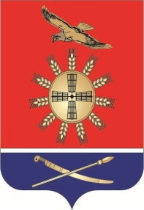

УПРАВЛЕНИЕ ОБРАЗОВАНИЯ
ЗИМОВНИКОВСКОГО
РАЙОНА
П Р И К А З
от 27.02.2023г. № 61-ОД
О проведении мониторинга готовности
общеобразовательных организаций
по введению ФГОС СОО

В соответствии с приказом Минобразования Ростовской области от 06.12.2022 № 1223 «Об организации работы по введению обновленного ФГОС СОО»

ПРИКАЗЫВАЮ:

1. Назначить ответственным лицом за организацию сбора данных и заполнение опросных форм «Мониторинг ФГОС» заведующего районным методическим кабинетом управления образования Прохнич Н.А.
2. Заведующему РМК (Прохнич Н.А.) обеспечить:
2.1. Сбор данных и заполнение опросных форм «Мониторинг ФГОС».
2.2. Проведение муниципальных семинаров, совещаний педагогов, иных мероприятий муниципального уровня по актуальным вопросам введения обновленного ФГОС СОО.
2.3. Размещение публикаций о подготовке к введению обновленного ФГОС СОО на официальном сайте управления образования.
2.4.Организацию методической помощи общеобразовательным организациям по подготовке к сбору данных и заполнения опросных форм мониторинга.
3. Руководителям общеобразовательных организаций:
3.1.Обеспечить проведение мониторинга готовности по введению обновленных ФГОС СОО в срок до 01.04.2023 и до 01.09.2023 года.
3.2.Организовать информационно-просветительскую работу с родителями (законными представителями), общественностью по вопросам введения ФГОС СОО на постоянной основе.
4.Контроль над исполнением приказа возложить на Клименко О.Н., заместителя начальника управления образования.

Заместитель главы Администрации
Зимовниковского района -
начальник управления образования Л.И.Кулешова
Приказ подготовлен Прохнич Н.А.

